

**Что такое алкогольная зависимость?**

Алкогольная зависимость – это хроническое заболевание, характеризующееся болезненным пристрастием к алкоголю, с психической и физической зависимостью от него. Страдающие им люди фактически одержимы алкоголем и не могут контролировать количество употребляемого, даже если это вызывает серьезные проблемы дома или на работе.

Существует миф о том, что [употребление умеренного](http://www.takzdorovo.ru/privychki/glavnoe/bokal-vina/) количества спиртных напитков не вызывает серьезных физических и психологических проблем и даже полезно для здоровья. Но нередко даже умеренная выпивка заканчивается развитием алкогольной зависимости.

Как правило, те, кто имеет пристрастие к алкоголю, отрицают наличие у них зависимости от спиртного. Но по некоторым признакам её можно определить. Вот некоторые из них:

**Симптомы алкогольной зависимости**

* Выпивка в одиночестве;
* Попытка скрыть факт употребления

алкоголя;

* Невозможность контролировать

количество выпитого;

* Провалы в [памяти](http://www.takzdorovo.ru/privychki/spirtnoe-zastavlyaet-zabyvat/);
* Создание ритуалов принятия

алкоголя: до или во время еды, после работы, по пятницам и т.п. Крайняя раздражительность, если эти ритуалы нарушаются;

* Наличие «заначек» алкоголя в самых

неожиданных местах;

* Проблемы на работе: неспособность

хорошо выполнять свою работу из-за похмелья, прогулы, приход на работу в нетрезвом виде и прочие.

**Факторы риска развития алкогольной зависимости**

Развитие алкогольной зависимости – постепенный процесс, который может длиться от нескольких лет до десятилетий. Но люди с высокими факторами риска становятся алкоголь-зависимыми за несколько месяцев.

**К чему приводит**

**злоупотребление алкоголем?**

* **Возраст** [**первой пробы алкоголя**](http://www.takzdorovo.ru/privychki/kak-pogubit-mozg-podrostka/)

Исследования показывают, что люди, впервые попробовавшие спиртное до 15 лет, чаще имеют проблемы с алкоголем в дальнейшей жизни.

* **Курение**

У курильщиков в пять раз больше шансов на проблемы с алкоголем, чем у тех, кто никогда не курил.

* **Стрессы**

Гормон стресса кортизол провоцирует потребление спиртного.

* [**Окружение**](http://www.takzdorovo.ru/profilaktika/za-kompaniu/)

Люди, в чьем окружении есть злоупотребляющие алкоголем, чаще регулярно выпивают.

* **Депрессия**

Алкоголь часто используется для самолечения в качестве антидепрессанта. Но исследования [показывают](http://www.takzdorovo.ru/privychki/alkogol-ne-snimaet-stress/), что злоупотребление алкоголем приводит к депрессии или усугубляет ее, а не наоборот.

* **Реклама алкоголя в средствах**

**массовой информации**

Спиртное нередко изображается как атрибут светской и яркой жизни. Многие эксперты считают, что подобная реклама передает сообщение о том, что чрезмерное употребление алкоголя социально приемлемо.

* **Повышенная утомляемость.**

Человек чувствует себя уставшим и обессиленным большую часть времени.

* **Нарушение зрения.**

Мышцы глаз слабеют под действием токсинов.

* **Заболевания** [**печени**](http://www.takzdorovo.ru/privychki/pechen-i-vrednye-privychki/)**.**

У человека, злоупотребляющего алкоголем, значительно повышен риск развития алкогольного гепатита и цирроза печени – необратимых и быстро прогрессирующих заболеваний.

* **Заболевания желудочно-**

**кишечного тракта:** гастрит и нарушение работы поджелудочной железы.

Эти проблемы лишают организм возможности переваривать и усваивать пищу и вырабатывать определенные гормоны, регулирующие обмен веществ.

* 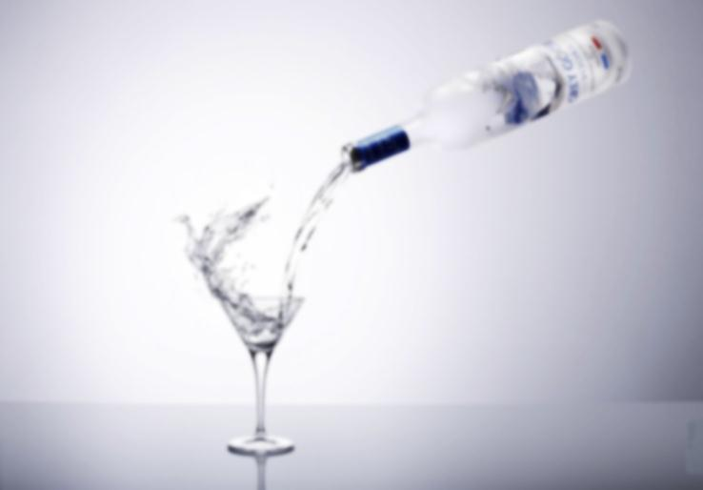**Проблемы с** [**сердцем и сосудами**](http://www.takzdorovo.ru/profilaktika/serdce-i-sosudy/kak-vrednye-privychki-vlijajut-na-serdtse/)**.**

Алкоголь приводит к кардиомиопатии (повреждению сердечной мышцы), сердечной недостаточности и инсультам.

**Профилактика и лечение алкогольной зависимости**

* **Нарушение менструального цикла**

**у женщин и снижение потенции у мужчин.**

* **Остеопороз и повышенный риск**

**переломов.**

Алкоголь препятствует росту новой костной ткани.

* **Нарушение работы нервной**

**системы.**

Деменция и спутанность сознания – основные последствия злоупотребления алкоголем.

* **Рак.**

У людей, злоупотребляющих алкоголем, гораздо выше риск развития онкологических заболеваний: рак полости рта, пищевода, печени, толстой кишки, прямой кишки, молочной железы и предстательной железы. Всего две порции алкоголя в день повышают риск развития рака поджелудочной железы на 22 процента.

* **Аварии и тяжелые травмы.**

«Телефон доверия» психоневрологического диспансера

УЗ «Солигорская ЦРБ»

**+375 (174) 26-37-14**

**(с 8.00 до 16.00, кроме выходных)**

Экстренная психологическая помощь в УЗ «Минский областной клинический центр «Психиатрия-наркология»

**+375 (17) 202-04-01 (круглосуточно)**

Люди в состоянии опьянения чаще попадают в ситуации с повышенным травматизмом. Так, в США половина всех несчастных случаев на дороге со смертельным исходом вызвана употреблением алкоголя.

* **Домашнее насилие.**

Алкоголь – основной провокатор драк в семье, избиения супруги и детей и конфликтов с соседями.

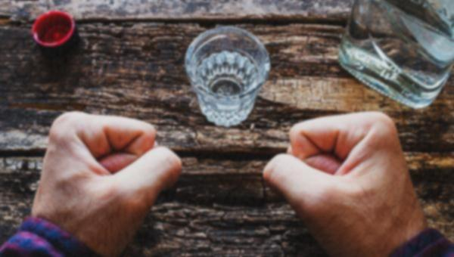Под профилактикой алкогольной зависимости понимают такие способы, которые направлены на формирование негативного отношения к спиртным напиткам. Главной задачей является формирование такого образа жизни у человека, в которой у него не будет тяги к употреблению алкогольных напитков.

Первый шаг к [лечению](http://www.takzdorovo.ru/privychki/brosaem-pit-i-kurit/kak-lechat-zavisimost-ot-alkogolya-i-tabaka/) для человека, злоупотребляющего алкоголем, – признание того, что у него есть проблема зависимости от алкоголя.

Следующий шаг – получение помощи в государственном или частном учреждении, специализирующемся на лечении алкогольной зависимости.

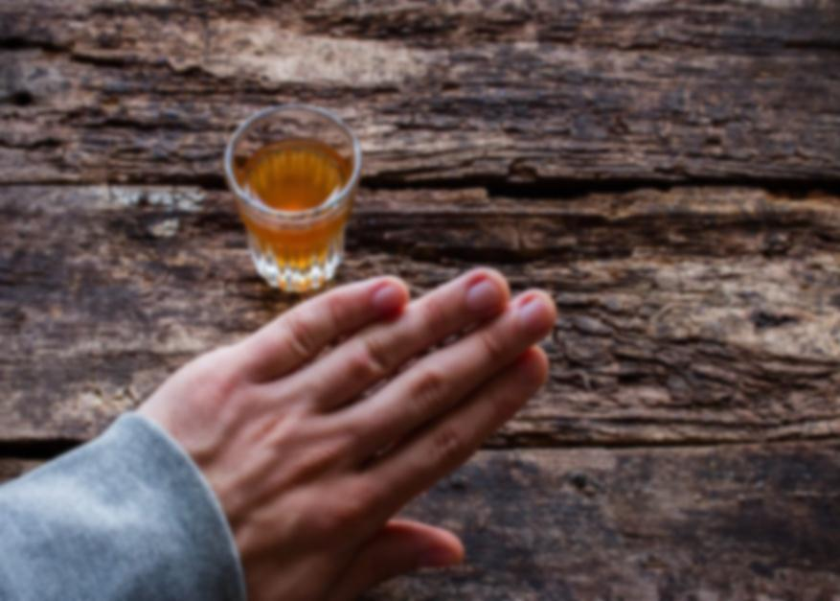В г. Солигорске обратиться можно в психоневрологический диспансер УЗ «Солигорска ЦРБ» по адресу: ул. Молодёжная, 5а.

Министерство здравоохранения Республики Беларусь

**Алкогольная зависимость:**

**симптомы, факторы,**

**последствия**

**профилактика и лечение**

**Отдел общественного здоровья**

**ГУ «Солигорский зональный ЦГиЭ»**